安岳县初中2015年高中阶段招生适应性考试理科综合（物理部分）及答案
本试卷分为第Ⅰ卷（选择题）和第Ⅱ卷（非选择题）两部分，第Ⅰ卷1至2页，第Ⅱ卷3至4页，全卷共70分。
注意事项：
1．答题前，考生务必将自己的姓名、座位号、考号写在答题卡上，并将条形码贴在答题卡上对应的虚线框内。同时在答题卡背面第4页顶端用2B铅笔涂好自己的座位号。
3．考试结束，监考人员只将答题卡收回。
第Ⅰ卷（选择题 共24分）
第Ⅰ卷每小题选出的答案不能答在试卷上，必须用2B铅笔在答题卡上把对应题目的答案标号徐黑，如需改动，用橡皮擦擦净后，再选涂其它答案。
一、选择题（本大题包括8小题，共24分；每小题只有1个选项符合题意）
1．有关声音的说法不正确的是
A．任何发声的物体都在振动
B．选用超声波粉碎胆结石的原因是超声波的振动频率慢
C．声音的传播一定需要介质
D．乐音的三要素是指音调．响度和音色
2．下列光于光现象的说法正确的是
A．在光的反射和折射现象中光路都是可逆的
B．光的反射和折射中形成的虚像都是错觉现象，其实没有光线进入人的眼睛
C．凸透镜可以使反射光汇聚，凹透镜可以使反射光发散
D．同一物体在放大镜中成的虚像和在平面镜中成的虚像是一样的
3．下列有关热现象的归纳不合理的是
A．所有的气体温度降到足够低时都可以液化
B．固体在熔化过程中，不论温度升高与否，内能都会增大
C．液体的沸点除了跟液体种类有关外，还跟气压有关
D．生活中各种测温度的仪器都是利用液体的热胀冷缩的性质制成的
4．下列关于电现象的描述中正确的是
A．电路中有电流形成时，都是自由电子定向移动形成的
B．电源都是将机械能转化为电能的装置
C．油罐车后拖一条铁链的作用是将摩擦产生的电荷及时导走
D．电路中电流方向一定是从电源正极出发回到电源负极
5．下列关于磁现象的说法不正确的是
A．最早发现磁偏角的是中我国宋代学者沈括
B．扬声器是利用磁场对通电导线的作用来工作的
C．最早发现磁能生电的科学家是奥斯特
D．直流电动机是通过换向器来实现线圈连续转动的
6．有关能源、安全的说法不正确的是
A．太阳释放的能量非常巨大，原因是其内部不停的发生着核聚变
B．风能、水能、太阳能既都属于一次能源又都属于可再生能源
C．家庭电路中保险丝烧断的直接原因是电路中电流过大。
D．家庭电路发生故障时，可趁停电的机会抓紧检修
7．留心周围的生活情景，你会时刻从中感受到物理知识的无穷魅力．请判断如图所示四个情景中哪个说法是正确的
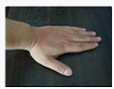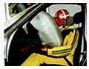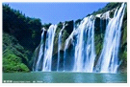
A．即使没有摩擦我们也能握住手中的笔
B．拍桌子感到疼是因为力的作用是相互的
C．驾驶员系安全带是为了减小行驶中人的惯性
D．瀑布的水流下落过程中动能转化为重力势能
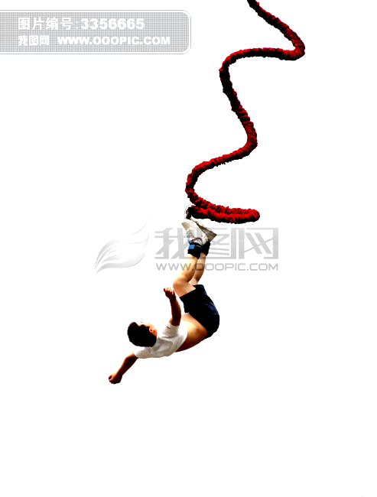
8．如图所示情景是一种游戏，叫做蹦极。游戏者将一根有弹性的绳子一端系在身上，另一端固定在高处，从高处跳下。图中a点是弹性绳自然下垂时绳下端的位置，c点是游戏者所到达的最低点。对于游戏者离开跳台至最低点的过程，下列说法正确的是
a
8题图
c
A．绳子的弹性势能一直在增大
B．游戏者通过a点之后，速度逐渐减小
C．游戏者在c点时的重力势能为0
D．游戏者从a到c点过程中，动能先增大后减小

第Ⅱ卷（非选择题 共46分）
注意事项：1．请用0.5毫米的黑色签字笔在答题卡相应区域作答，超出答案区域的答案无效。2．试卷中横线“▲”处及方框处是需要你在第Ⅱ卷答题卡上作答的内容或问题。
二、图示题（本大题4个小题，共12分）
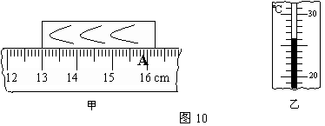
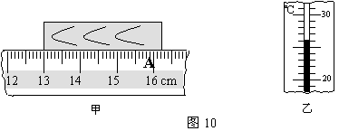
9．如图所示，物体的长度是 ▲ cm。图中寒暑表的示数是 ▲ ℃。
9题图
10．一束光斜射向水面上O点，产生折射和反射，其反射光线如图所示，请在图中作出此光线的入射光线和折射光线。
11．如图所示，硬质杠杆AOB上挂一重物G，O为支点，请你在杠杆AOB上作出使重物在图示位置静止时的最小力F及其力臂l。
12．如图所示，请分别标出通电螺旋管和小磁针的N、S极。
11题
水面
30⁰
空气
水
10题
A
G
B
O
S
90⁰
12题
三、实验题（本大题2个小题，共14分）
13．（8分）在测量小塑料块的密度的实验中，小明和小影只找到一架天平（附砝码），没有量筒，他思考了一段时间后终于想出了办法。
（1）如13题图甲所示，小明在使用天平过程中的错误是： ▲ 。
（2）小明纠正错误后调平天平，按照以下步骤继续实验。
（3）①将小烧杯装半杯水，放在左盘中，称出它的质量为100克；
13题图
甲
乙
②将小塑料块放入小烧杯的水中，浮在水面上，天平平衡时右盘中所加砝码和游码的位置如图乙所示，则小塑料块的质量为 ▲ g；
③用细针缓慢地将小塑料块按入小烧杯的水中不动（小塑料块未触底），小明加减砝码，调平天平，砝码和游码表示的质量和为120克。则小塑料块受到的浮力为 ▲ ，体积为 ▲ ，密度是 ▲ kg／m³。
14．（6分）小明测量额定电压为3.8V小灯泡正常工作时的功率，使用4.5V的电源。
（1）如14题图所示，是他连接的实验电路，其中有一根导线连接错误。请你在错误的导线上画“×”，并用笔画线代替导线画出正确的导线。
（2）电路连线改正后，闭合开关，发现电流表无示数，电压表有示数，灯不亮，故障可能是 ▲ 。
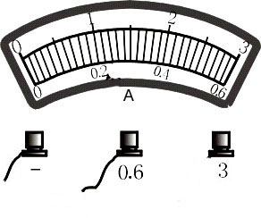
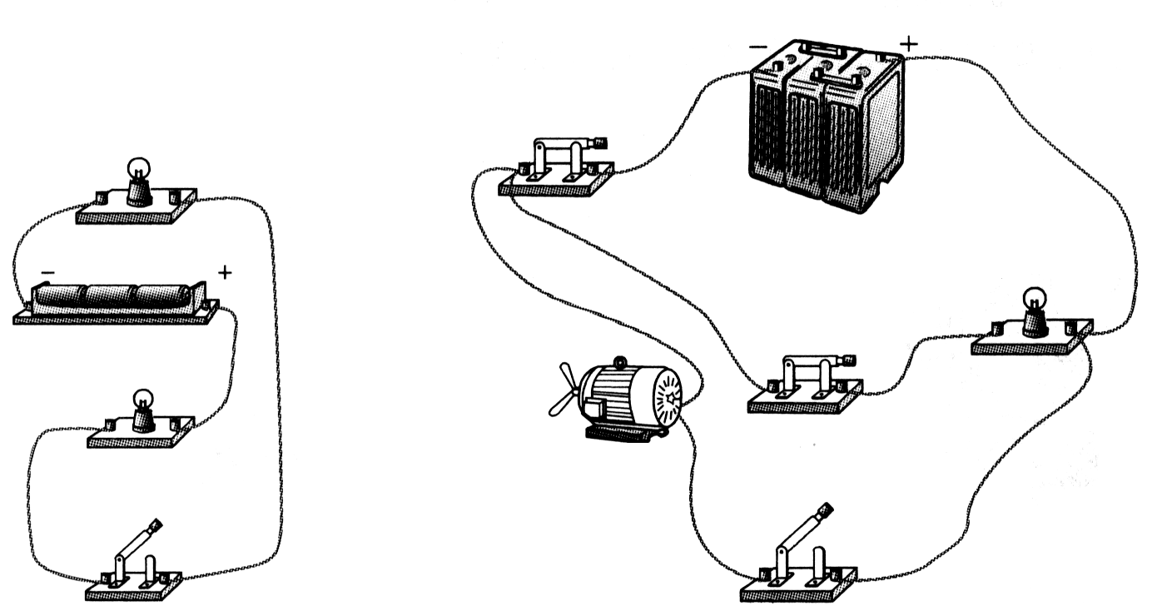

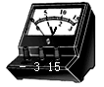
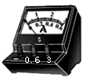
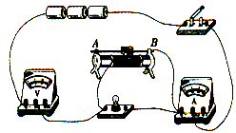
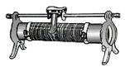
（3）排除故障后移动变阻器的滑片到某一点，电压表的示数为3V，要测量正常发光的小灯泡的电阻，还应将滑动变阻器滑片向 ▲ 移动（选填“左”、“右”)，当小灯泡正常发光时，此时电流表的指针位置如14题图所示，可得出小灯泡的功率为 ▲ w（保留1位小数）。
14题图
A
B
（4）小明完成实验后，他改变滑动变阻器的阻值，记录电流表、电压表的几组示数，然后确认小灯泡的电流、电压，算出几组电阻值，求出的平均值就是小灯泡正常发光的电阻。他的方法是 ▲ 的(选填“正确”、“不正确”)，原因是 ▲ 。
四、计算题（本大题3个小题，共22分）
15．（6分）如图，重为3.2×10⁴N的卡车，经过一段水平路面，再以9.6×10⁴W的功率沿与水平地面成30°角的斜坡匀速向上爬行。已知车轮与地面接触的总面积为0.5m²，斜坡的机械效率为80%。求卡车：
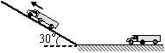
（1 ) 对水平路面的压强；
（2）爬坡时的牵引力；
（3）爬坡时的速度。

16．（8分）如图是我国首台自主设计、自主集成的“蛟龙”号载人潜水器，在北京时间2011年11月26日６时12分首次下潜至5 038.5米，顺利完成本次5 000米级海试任务。完成任务后，用图丁的滑轮组（滑轮重不计）来提起潜水器。若出水后拉力随时间的变化关系如图甲所示，潜水器的速度υ和上升的高度h随时间t变化的关系图像分别如图（乙）和（丙）所示。求
①在1～2s内，拉力F的功率P。
②在0～1s内，拉力F做的功W。
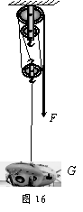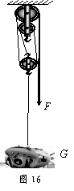
0 1 2 3 t/s
0 1 2 3 t/s
0 1 2 3 t/s
甲 乙 丙
h/m
3.75
2.50
1.25
v/(m/s)
1.25
2.50
10⁴F/N
10
8
6
4
2
F
G
丁
16题图

17．（6分）物理科代表和班长就放学后是否关教室里的饮水机的问题发生争执，班长认为不应关机，因为第二天重新开机给冷水加热既费时又会消耗更多的电能；物理科代表认为应该关机，理由是饮水机在放学后从17∶00到第二天08∶00共15h期间会间歇性加热，白白消耗电能，他俩先观察到如图所示的饮水机有加热和保温两个档位，铭牌数据如下表。然后启动饮水机，将热水箱中的初温为20℃的冷水加热到100℃后。他俩继续观察，发现保温28min后加热器会重新加热，2min后又回到保温状态（饮水机始终在额定电压下工作）。（计算结果保留1位小数）
水桶容量 | 20L
热水箱水量 | 1kg
额定电压 | 220V
加热功率 | 550W
保温功率 | 88W

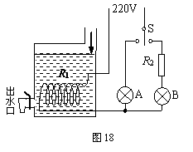
（1）求电阻R₂ 的阻值（不考虑温度对阻值的影响，且不计指示灯的阻值）。
（2）将热水箱中的水从初温20℃加热到100℃，加热管的热效率为90%，试计算出加热需要多少时间？
（3）通过计算比较谁的做法更节能（假设放学时饮水机刚好处于保温状态，工作过程中间歇加热的规律不变）。

安岳县初中2013级适应性考试
理科综合（物理）参考答案
- 选择题
题号 | 1 | 2 | 3 | 4 | 5 | 6 | 7 | 8
答案 | B | A | D | C | C | D | B | D
- 图示题
9．3.21 左右均可（２分）；26℃（２分）。 10．每条光线１分。（共2分）； 11．力臂、力的方向各1分。（共2分）；12．标出磁铁南、北极和小磁针南、北极各1分。（共2分）
B
O
L
F
S
N
N
A
30⁰
空气
o
90⁰
水面
水
G
S
S
10题 1１题 １２题
- 实验题
13．（1）调节天平的横梁平衡前，未将游码移至零刻度线；（1分）
（3）、② 18.4g；（1分）
（3）、③0.2N；2×10⁻⁵；0.92×10³（每空2分，共6分）
14．（1）答案如图所示（1分）

（2）灯断路（1分）（3）左（1分）;1.3（1分）
（4）不正确；（1分）电阻随温度不断发生变化，不是定值（1分）
四、计算题
15．解：
(1) p=F/S=G/S=3.2×10⁴N/0.5m²=6.4×10⁴Pa……………1分
(2) W_{有}=W_{总}×η ①……………1分
W_{有}=Gh ②……………1分
s =2h (倾角为30°)③由①~③得
s=2 W_{总}η/G
F_{引}= W_{总}/s=W_{总}×G/2W_{总}×η=G/2η
=3.2×10⁴N/2×0.8=2×10⁴N……………1分
(3) 由P=F_{引}v……………1分
v=P/F_{引}=9.6×10⁴/2×10⁴=4.8m/s……………1分
16．解：
P=Fv…………………2分
V_{F}=3V_{潜}………………1分
=7×10⁴×2.50×3=5.25×10⁵W……………………1分
W=FS……………2分
SF=3S潜………1分
=8×10⁴×1.25×3=3×10⁵J ……………………1分

17．解：
（1）加热状态时R1=U² /P加=88Ω…………………1分
保温状态时I=p/u…………………1分
R_{总}=U/I=550Ω
R₂= R_{总}- R1=462Ω…………………1分
(2)Q_{吸}=cm△t=3.36×10⁵J…………………1分
Q_{放}=Q_{吸}/η=3.7×10⁵J……1分
t=Q_{放}/P_{加}=679s…………1分
（3）关闭，第二天消耗的电能：
W=Pt= Q_{放}=550×679=3.7×10⁵J
不关，间歇性加热15h期间，保温消耗电能：
W₁=P_{保温}t_{保温}=88×28×60×30=4.4×l0⁶J；……1分
加热消耗电能：
W₂=P_{加热}t_{加热}=550×2×60×30=2.0×l0⁶J；
W_{总}=W₁+W₂=4.4×l0⁶+2.0×l0⁶=6.4×l0⁶J；……1分
∵W总＞W，∴物理科代表的做法更节能．

